**UTS PROYEK PERANGKAT LUNAK**

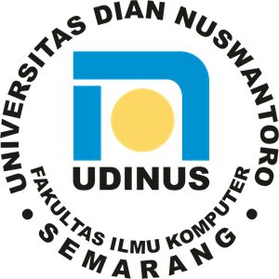

Disusun Oleh :

Nama : Muhammad Hilmi

NIM : A11.2019.12126

Mata Kuliah : Proyek Perangkat Lunak

Kelompok : A11.4606

Program Studi : Teknik Informatika

**FAKULTAS ILMU KOMPUTER**

**UNIVERSITAS DIAN NUSWANTORO SEMARANG**

**2022**

A